解释器模式



一定要有一种语言 定义他的文法

给定语言 以及语法规则 这是 使用解释器模式之前的前提 ----- 语法规则

后面才是解释器模式干的事情 ------- 语法规则 ---- 解释器使用该语法规则解释语言中的句子 ------ 这是解释器模式干的事情

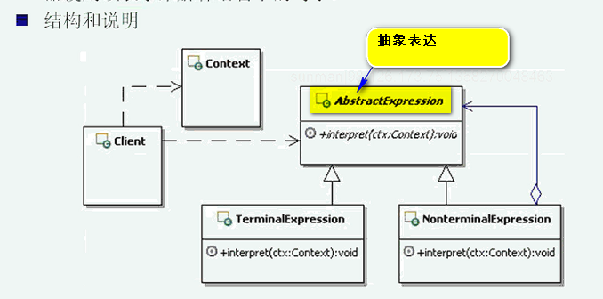



解释器做的主要事情 就是按照语法规则进行解释

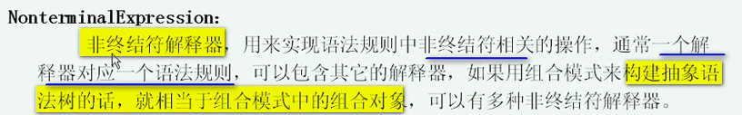

一个解释器 对应一个语法规则 ------- 随便的字符 汉字都可以

以上是非终结符的解释器

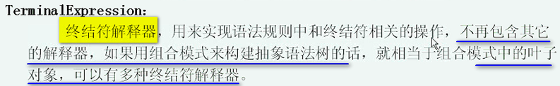

比如 逗号就是非终结解释器 问号 句号 谈好是终结符解释器

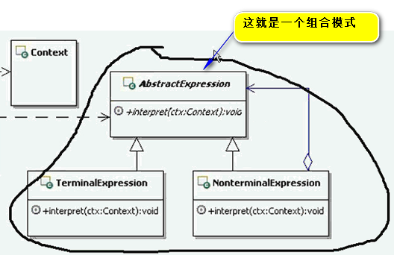

解释器模式实现的时候 一定要结合组合模式来做

TerminalExpression就是组合模式中的叶子节点

NonTernimalExpression是组合模式中的非叶子节点

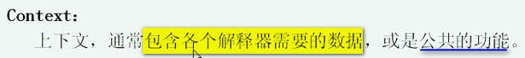

Context中是各个解释器对象 需要的公共的功能 数据 都封装成Context

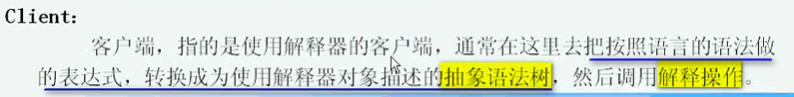

也就是把句子按照语法规则转换成抽象语法树的过程 这个就是操作这个抽象语法树

------ 构建抽象语法树的过程不归解释器管理

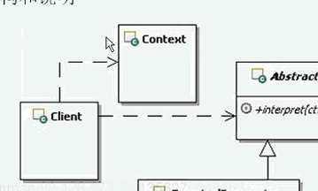

可以看到 Context要在Client把Context组合好 然后传递进来

从这个图上看 后面的AbstractExpression和Terminal 等等 这个树形结构 就是抽象语法树 【说了 这个抽象语法树 不是解释器要完成的 是在client客户端完成的】

【还有 以后要记住这个结构 就是树的表现】

抽象语法树的组装 是 client完成 ----- 组装完成后 调用interpret()的时候 才进入解释器模式

参考实现代码

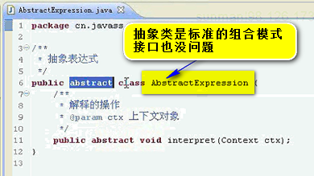

Context是包含解释器之外的全局信息 通常存放一些公共属性

---多个解释器之间的公共属性 还有多个解释器之间的公共方法

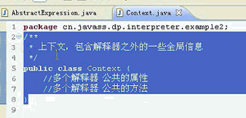

示例代码 没有内容

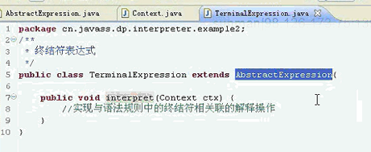

这个实现语法规则中终结符相关联的解释操作

根据业务功能需要去写代码

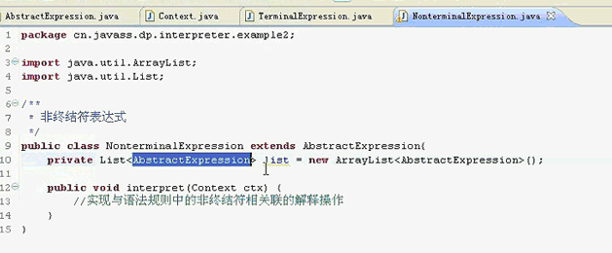这里面应该有这么多玩意的

按照惯例 应该提供addChild

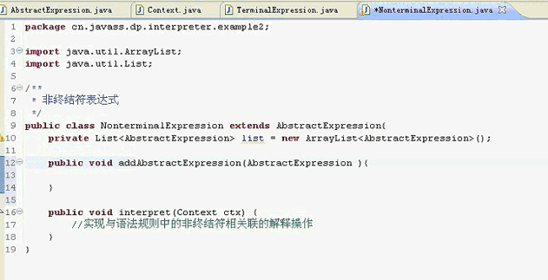

组合模式中的内容 在这里照常可用

这个就是非终结符

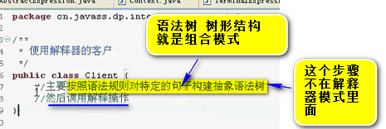

意思就是说 要解释的时候 解释出来

这个就是解释并执行你的功能 这个实现里面的关联的功能操作

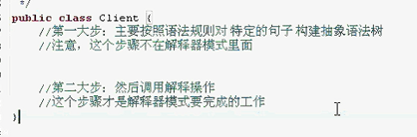

这个解释器的参考实现 有了一个初步的认识了

实际的项目开发中如何使用解释器模式

【实际上 配置文件就可以看成新的语言 遵循一定的语法规则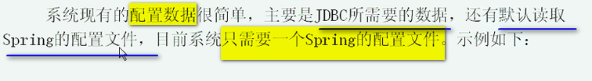】

有很多模块 默认操作一个模块

所以 我只要告诉spring读取哪一个模块就可以了

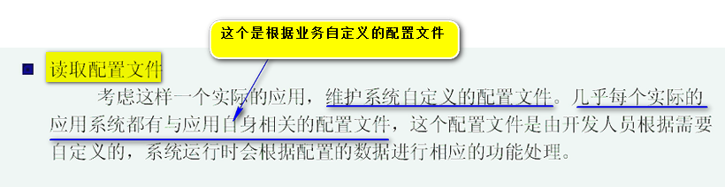

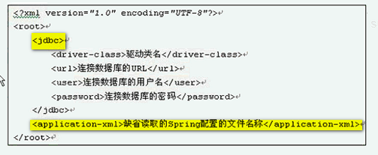

有一个自定义的<jdbc>的标签

还有一个<application-xml>的自定义标签

现在的功能要求 ---- 如何灵活的读取这些配置文件



先看看不用模式的解决方案

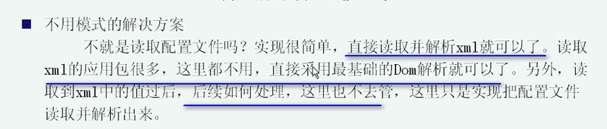

这个地方我们仅仅采用Dom解析就可以了

读取到xml的值之后 读取并解析出来

看一下代码

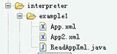

这个ReadAppXml.java

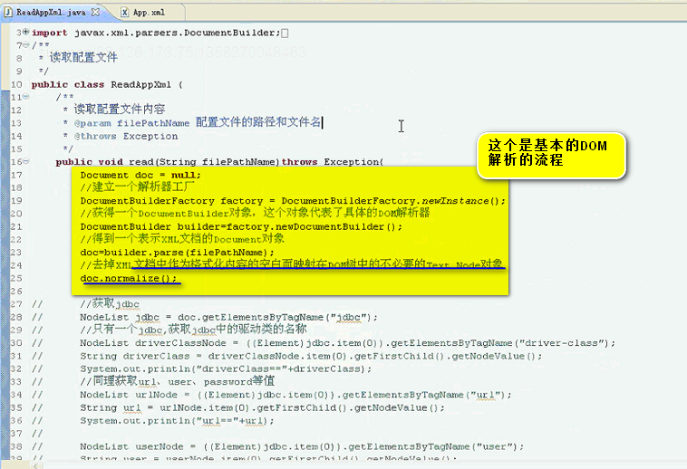

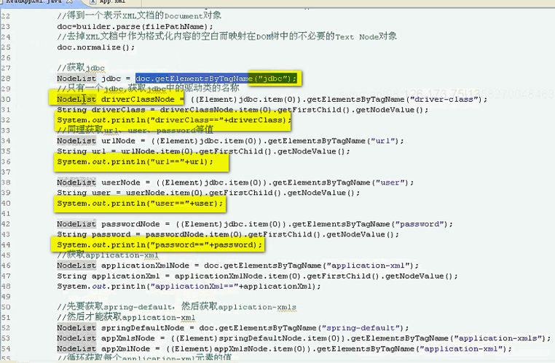

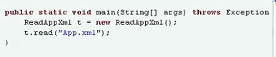

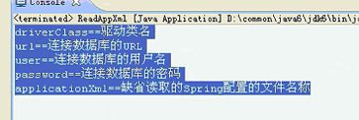这样就是读取配置文件 读取出来 搞定了

这不是很简单么？

Dom解析 就是繁琐一点 看起来是没有问题的

分析一下 这种实现方法有什么问题？

XML有两种 一个是DOM 另一种是SAX

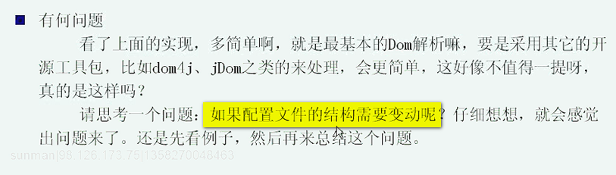

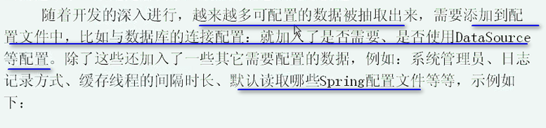

总之加了很多的东西进来

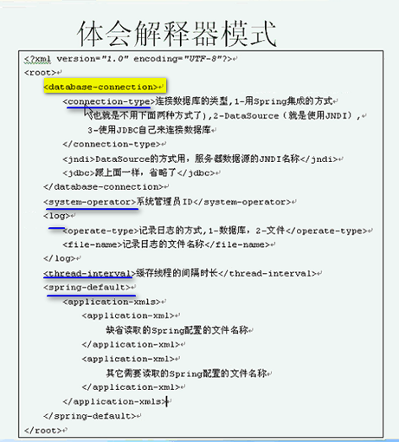

刚才jdbc在root下 现在在database-connection下面

这样 刚才的xml结构就变了

在新的app2.xml中

不用模式的实现就是

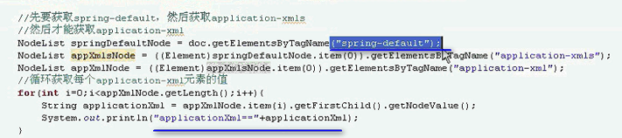

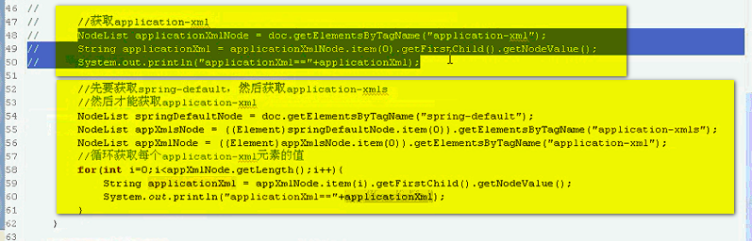

两块 分别是新旧的开发 一旦xml结构的变化 开发基本是重写

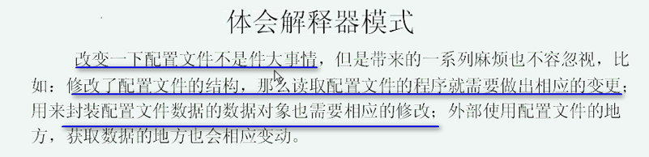

层级关系 属性关系都要变化了

这样 这意味修改配置文件的结构 所有的东西都要变



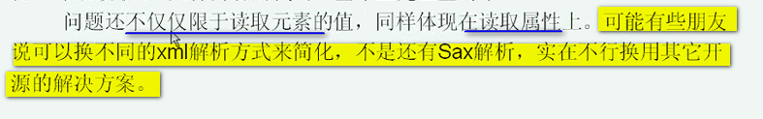

无论你换哪种方式 能使得你的简单一下 但是 必须修改源代码

只是 这段程序写起来 简单点 但是不能不改

现在的问题 -0----- 当xml发生改变过后 能够方便的获取元素 或者属性的值 而不用



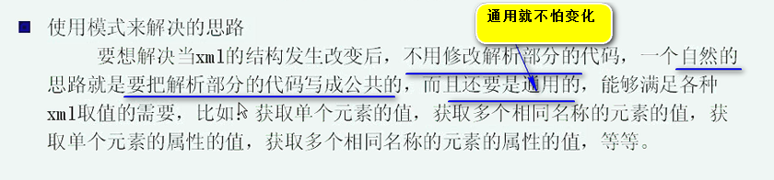



为了解决这些问题 就使用这个解释器模式

一个叫解析器 一个叫解释器

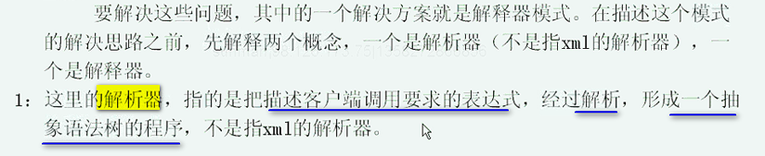

解析器模式没有在解释器模式中 无论怎么办 你就要给整成一个抽象语法树



一个设计解析器(把符合语法规则的表达式 编程抽象语法树) 另一个解释器（执行具体功能）

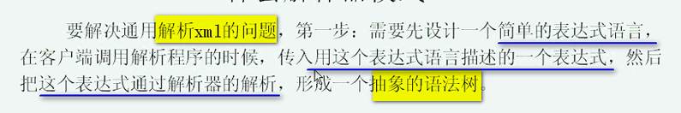





解释器 解释抽象语法树

小结一下

设计简单的表达式语言 并设计语法规则

然后写一个解析器 ----- 把抽象的表达式 编程抽象的语法树

最后 写一堆解释器 ----- 解析器这里面 先不看 这里面吧仅仅去演示简单的表达式语言

这样如何构建抽象的语法树？ --- 手工

**为表达式设计简单的文法

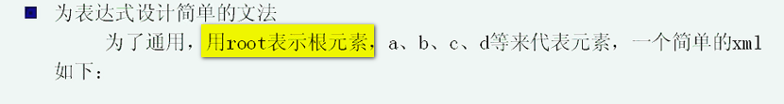

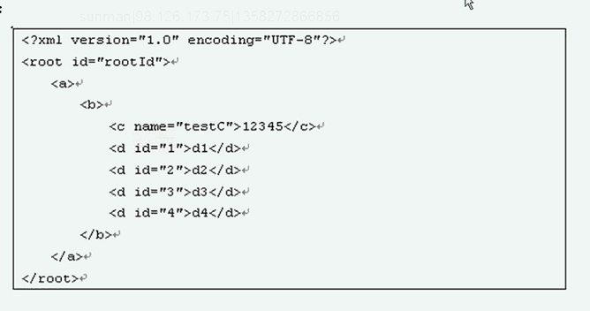

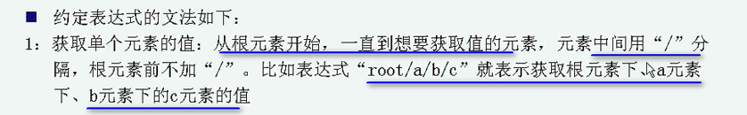

Root/a/b/d这个就是获取d元素的值

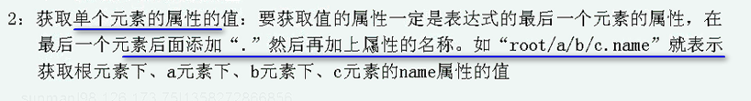

Root/a/b/d.id   
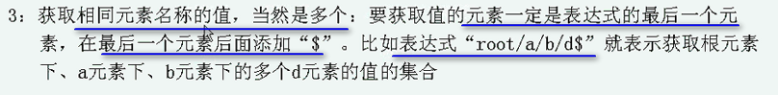

【有点类似与jQuery语法的规则】

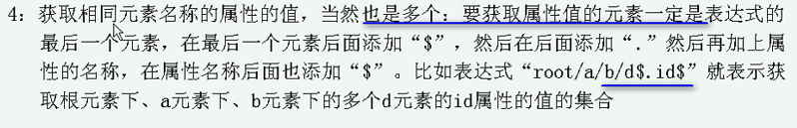

这些语法规则全部都是自己规定的



Root/a/b/c 这个是表达式 符合语法规则 就是传递进来 至于如何把这个表达式 编程抽象的语法树 解释器是不管的

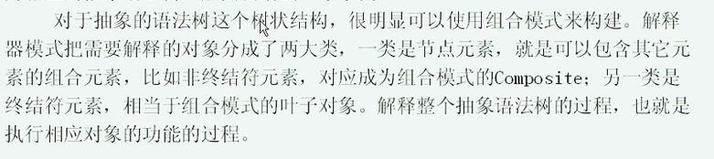

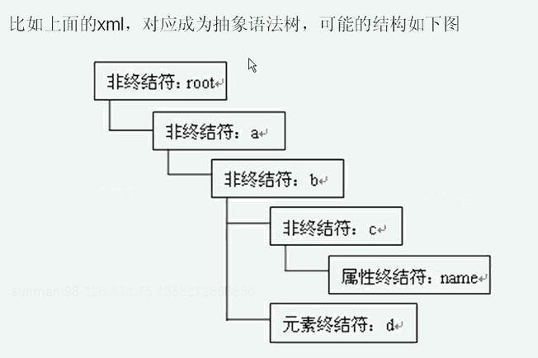

C也可以构成终结符

这样就是抽象的语法树

先看一下解析表达式的部分

先从解释器的抽象类开始

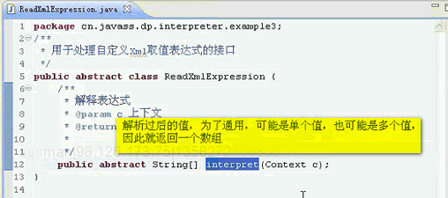

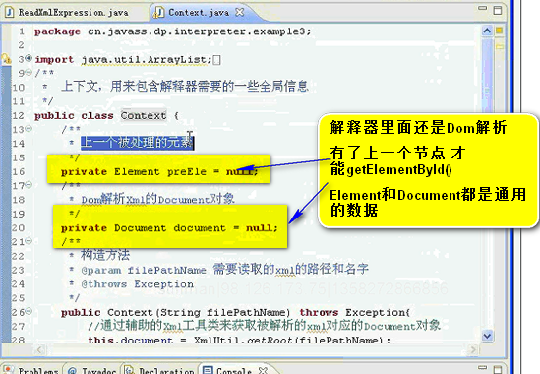

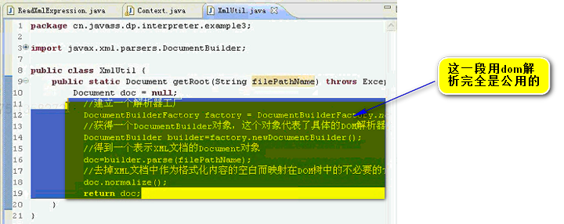

什么样子的Xml 都可用 ---- 所以 做成Util

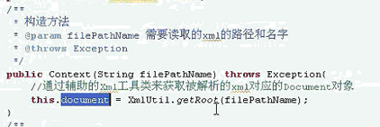

这样Document就有了

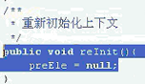 ---- 到每一个不同的节点 之前的节点都可能变化

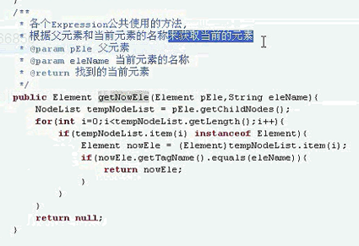

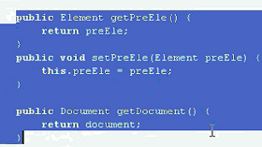

在Context中 定义了两个非常重要的preElement document和 getNowElement -----

这个就是context部分

下面看具体的解释器的实现   
具体的实现

从ElementExpression看起

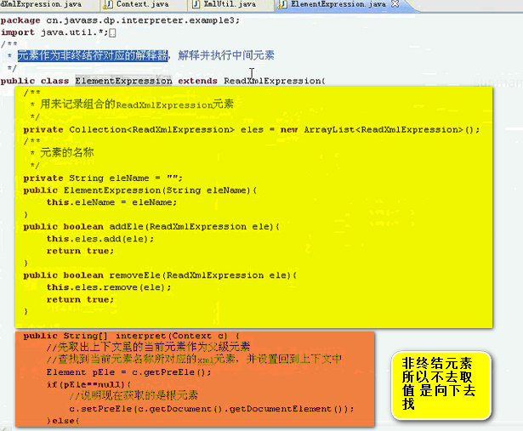

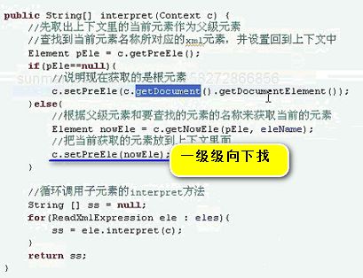

下面ele.intepret(c) 这个时候 Context中的每一个pre都变化了

找到自己的元素 然后把自己的元素作为当前元素的父元素

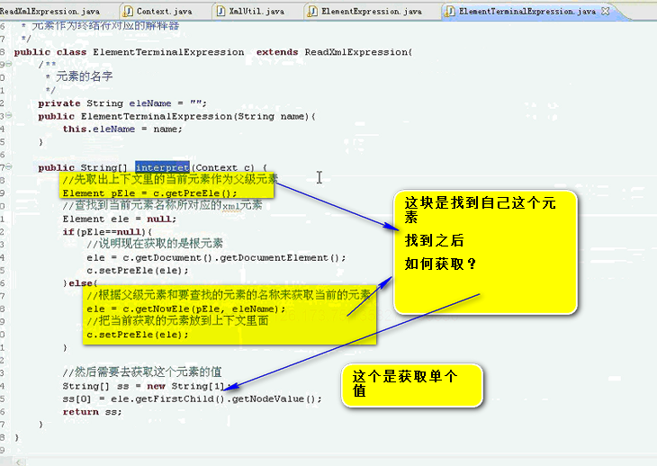

这样就获取到了

还有一个属性的Terminal

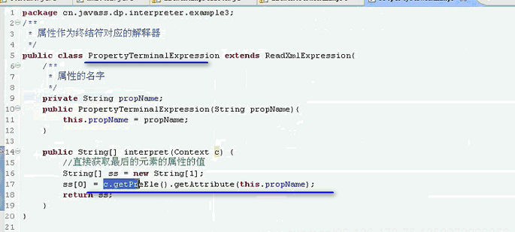因为读到终结符的时候 getPreElement实际上就是当前的Element元素

【这种递归 就是按照图 画一下流程的调用 ------- 把递归的级数降低点】

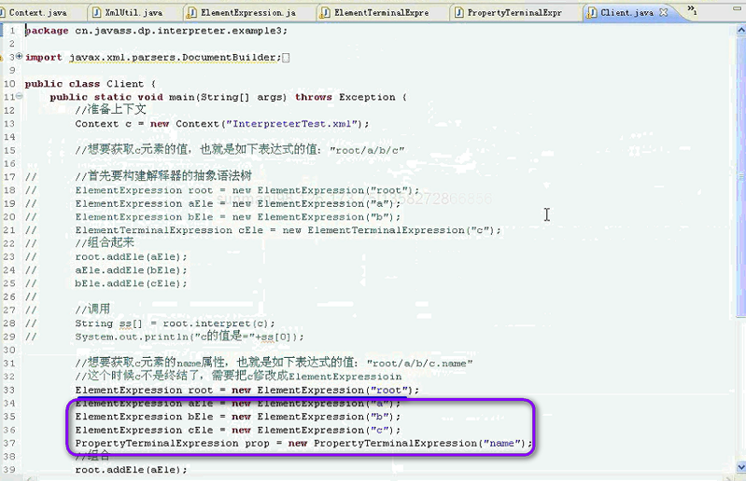



上面是自己构建抽象语法树

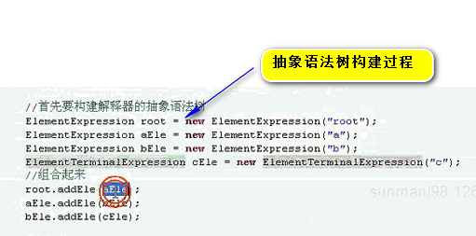

下面进行调用

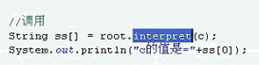

调用 解释执行

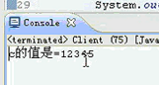

再来看看

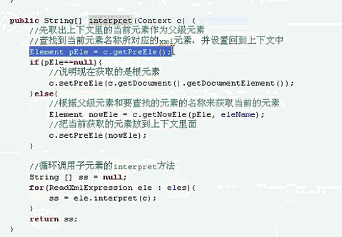

开始是 pEle是null

这样root就设置到PreEle

然后 循环调用子元素

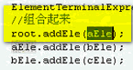

所以 这个地方一循环 就获取出来aEle这个元素

然后继续调用

AElem

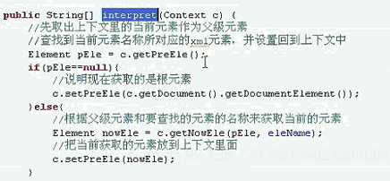

又进来了

刚才又preEle 是root

这样preEle设置为aEle之后

之后 循环执行自己的元素

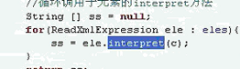 前面a中包含b

B有这样找 ---- b包含着C ----- b循环的时候 调用到c的ele ---- C这个时候 又进来了 c是terminal

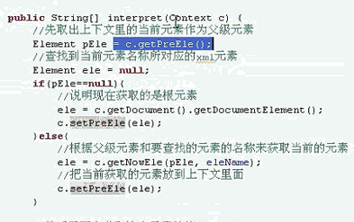

C又被设置成preEle

然后

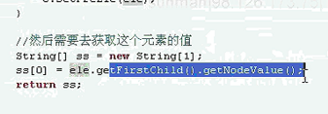

这样C的值就获取到了

这个过程 就回去了

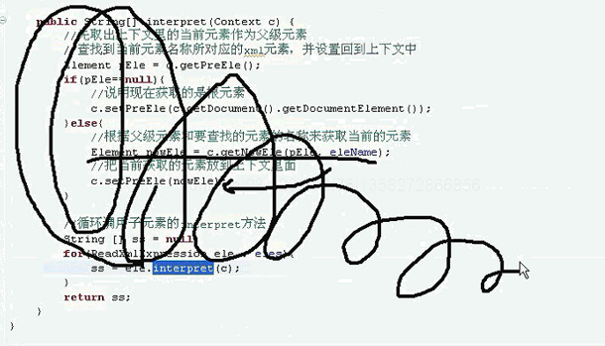 找到之后 取出这个值

现在要想获取name属性的值

 前面的解析一模一样

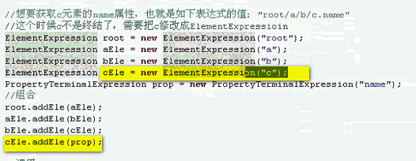

这时候c中包含property -----

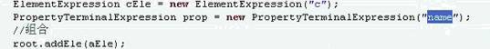

这样就是c的属性name的值

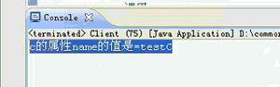

这样解释器的功能就差不对哦了

==================

假设xml变了 还能获取到这些值么

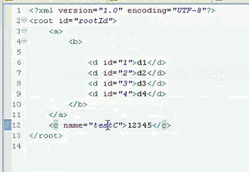

现在假设获取属性

为了不修改解释器 就改抽象语法树的构建

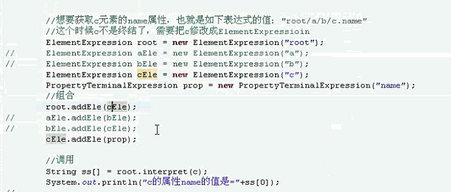

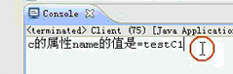

如果想在 我想取得C的元素的值

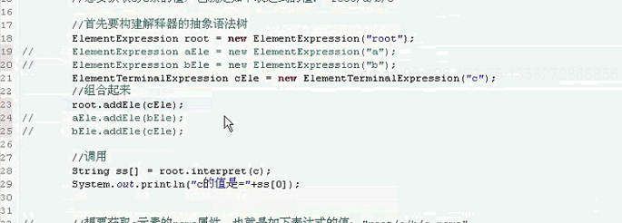

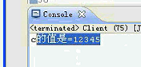

现在只需要修改表达式 ------ 对应的抽象语法树即可

这个每次还是要修改

后面学习完解析器 就可以动态生成抽象语法树了

===========

深入理解解释器模式

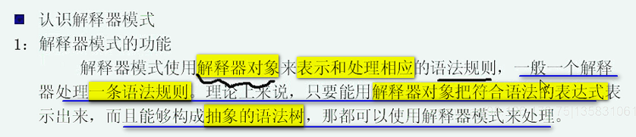

处理的就是一条规则

如果元素是结尾的元素 该怎么办

一个解释器对象就代表了一条规则

只要用解释器对象构成抽象语法树 就都可以使用解释器模式来处理

只要有办法能整成抽象语法树 就可以用解释器模式来处理问题

【实际上解释器模式是组合模式的扩展】

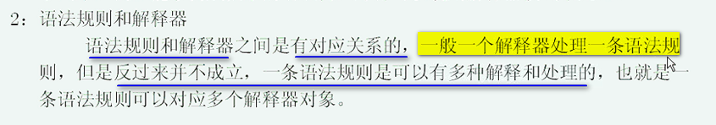

一条语法规则是可以有多种解释和处理 比如/可以这么处理 也可以那么处理 两种处理

一条语法规则 是可以对应多个解释器对象的

再来看

上下文的公用性 Context

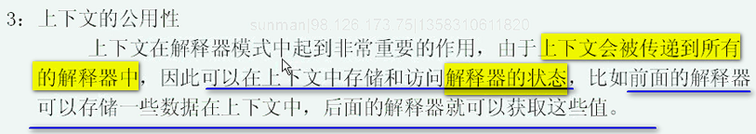

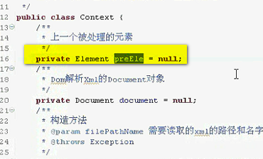

这个就是公共的空间

也可以从上下文中获取数据 调用公共的方法

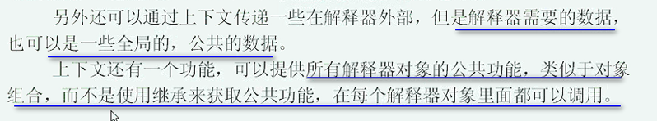

这个是上下文的公共使用的对象 这个里面是公共的属性 公共使用的方法

解释器模式是针对的抽象语法树

这个抽象语法树怎么来?

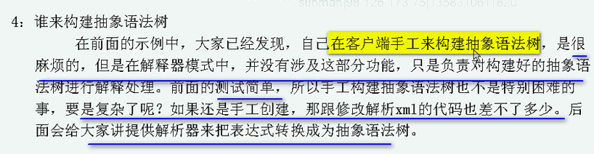

结构变了 抽象语法树也变了

咱们的解析器负责把一个表达式转换成抽象语法树 后面讲

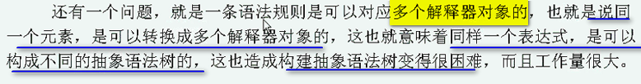

手工做的 后面改起来非常的复杂

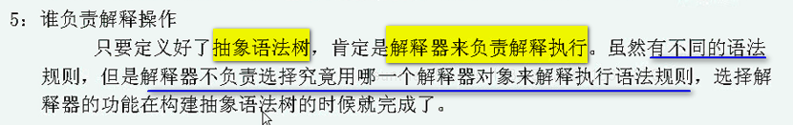

构建抽象语法树 就做好了

就是按照构建的抽象语法树来解释执行

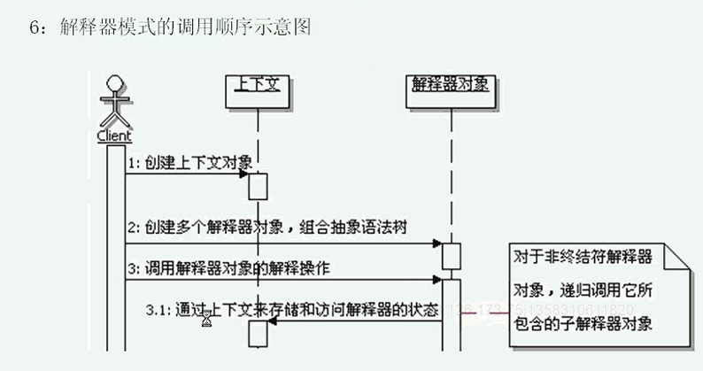

这时候 解释器对象 ---- 如果非终结符对象 会递归调用

【其实 可以把代码写出来 公用的代码抽取出去】

这样解释器模式 有比较深入的认识

看一个读取多个元素或者属性的值

之前都是读取多个单个元素的值



用我们的表达式语言看 应该是

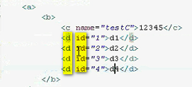

对于这个 实现的思路 没有多复杂

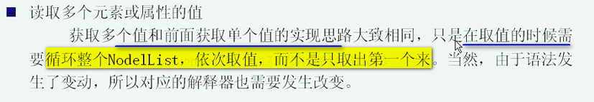

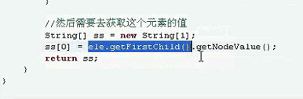这几个仅仅是getFirstChild()

这个做成循环就获取了多个值

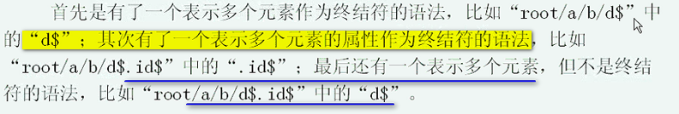

这个是属性的终结符

要是读取多个元素或者属性

解释器的接口不用改

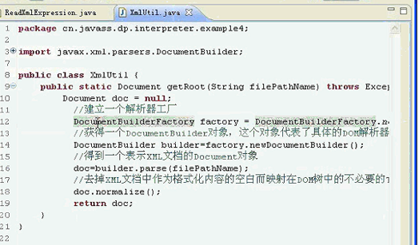 没有变化

下面看上下文有什么变化

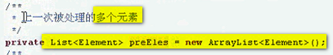

这是一个改变

之前根据父元素和元素名称是获取一个元素 现在变成了getAllElements

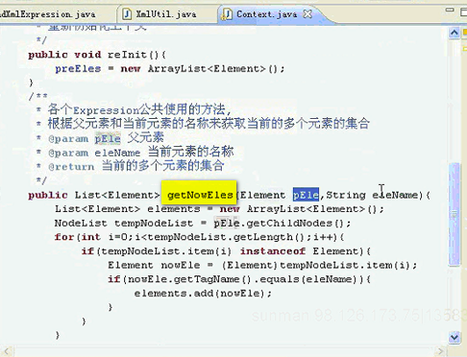

这个改变就是循环

这个就是xml解析的问题

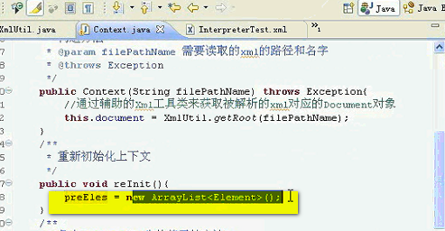

看看解释器具体的实现

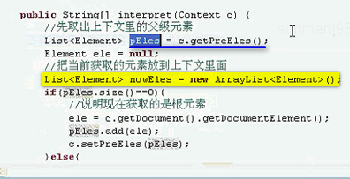

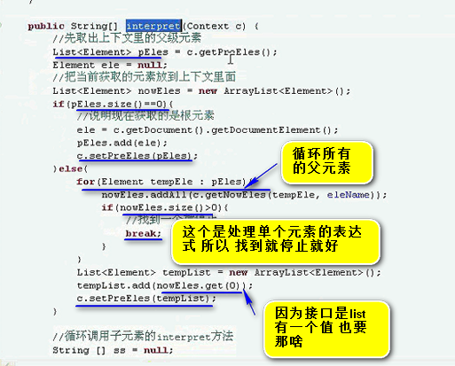

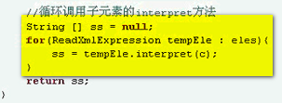 这块是一样的

在单个元素中积累的就是 elementTerminalExpression

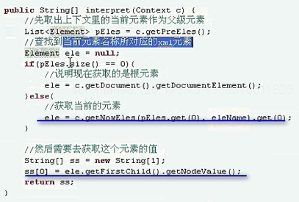

这里面是对之前的改造 我们并没有实现新的功能 ---- 新的功能是要实现多个属性的值

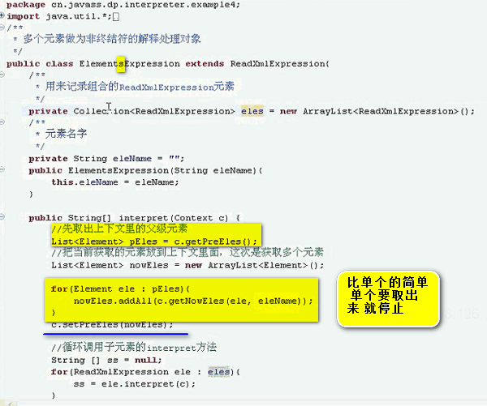

这是多个元素作为非终结符的情况

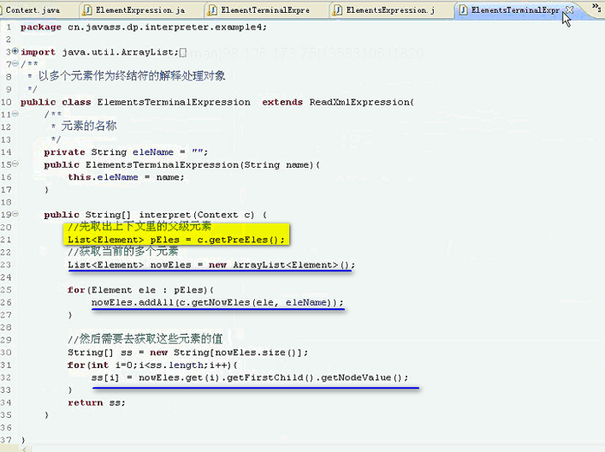

这个就是创建一个数组 返回一个结果

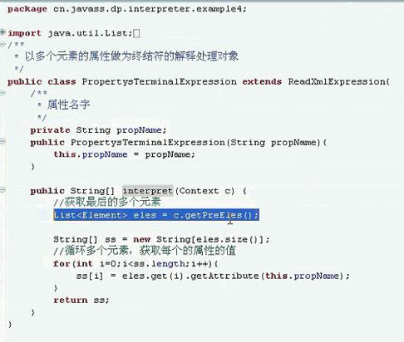 属性也属于最后的元素

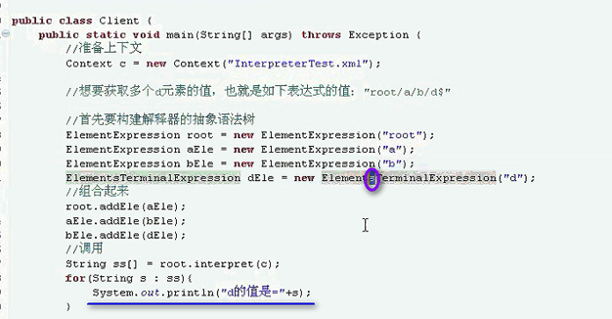

这个里面 是使用了重复的的名命名 ElementsTerminalExpression(“d”);

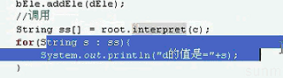

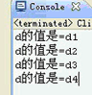

获取多个元素的属性

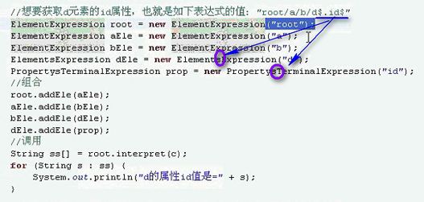

组合好之后 调用 root.interpret(c);

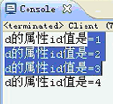

现在修改一下

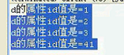 现在已经能够获取多个元素的属性

单个元素 多个元素 多个元素 多个元素属性都能获取到了

现在再加一个

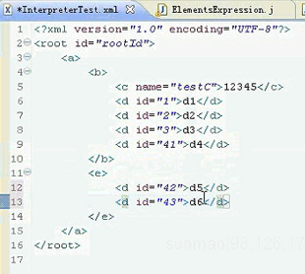 现在获取不到后面这两个

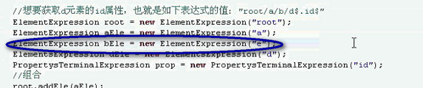

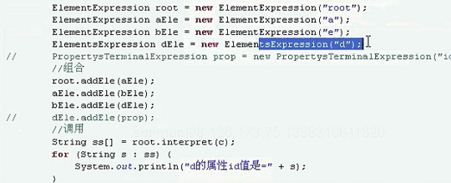

这个就获取多个元素的值

这样就非常灵活

这样抽象语法 构件号 这个解析就出来了

========== 现在想自动构建语法树 ============

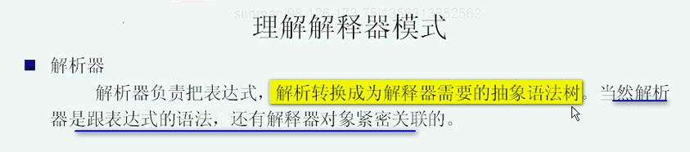

我们需要解析器 来帮我们自动把表达式自动组装成对象语法树

按照语法解析 解析的结果就是抽象语法树

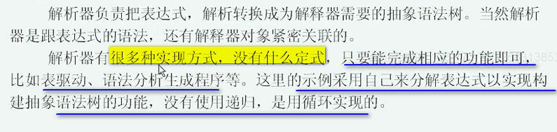

我们就是自己来分解表达式 以实现构建语法的功能 没有使用递归 使用的是循环

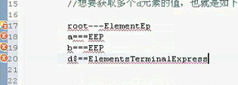

遮掩每一个对应的是一个对象

这样每一个元素的信息 分析是单个元素 还是多个元素 是否是终结元素

【其实 主要是 这个查询的是一个元素的值 所以 给出来的表达式 就是一个单支树枝】

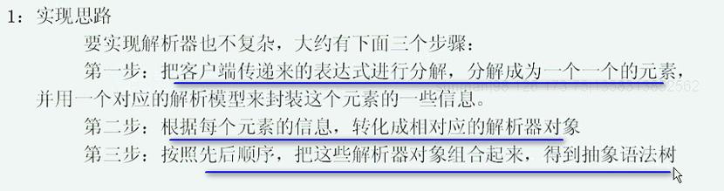

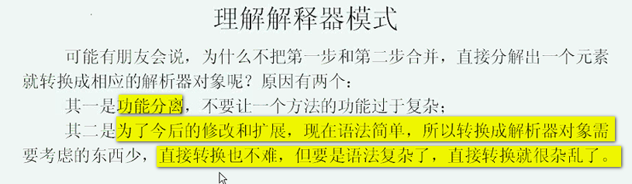

这是为什么不把第一步和第二步合并的原因



当这个示例中 有关于解释器的 就不看了

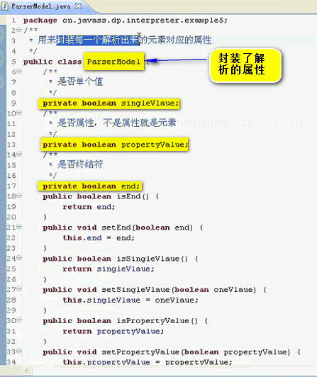

现在 有两种 不是属性 就是元素的值

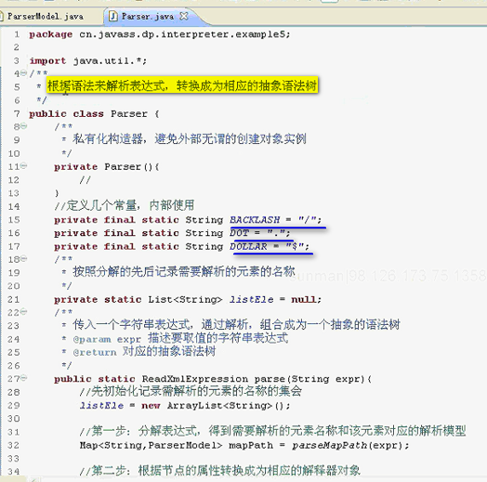

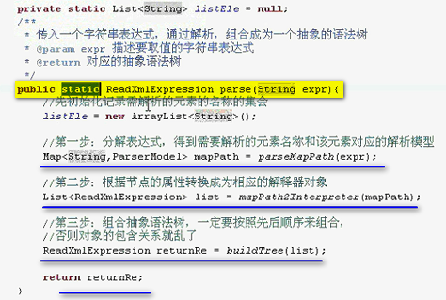

返回的是抽象语法树

根节点包含着一级节点 二级节点 代表着整棵语法树

第一步是分解表达式 第二部是 把节点的属性转换成解释器对象 第三部组合成抽象语法树

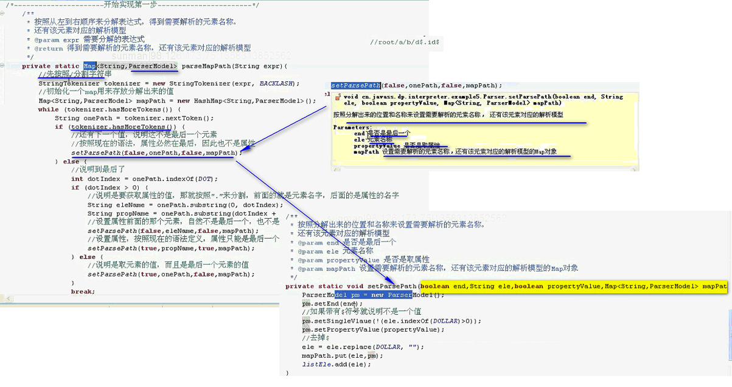

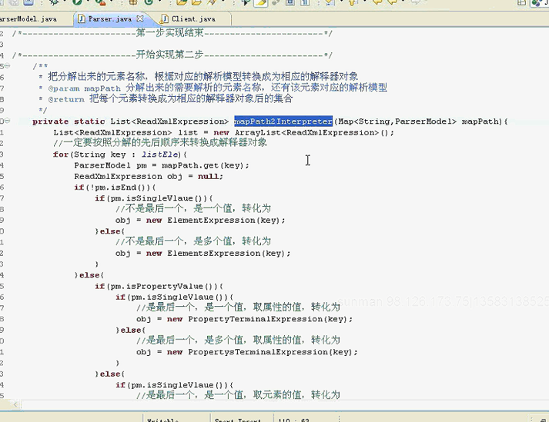

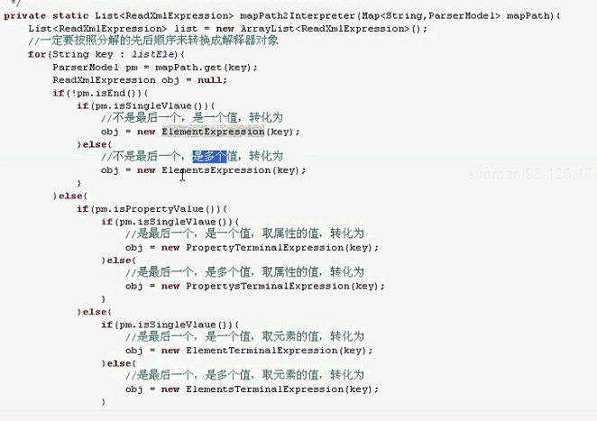

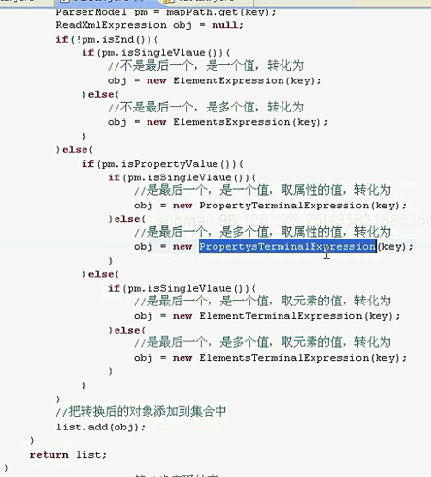

不是属性 就是元素

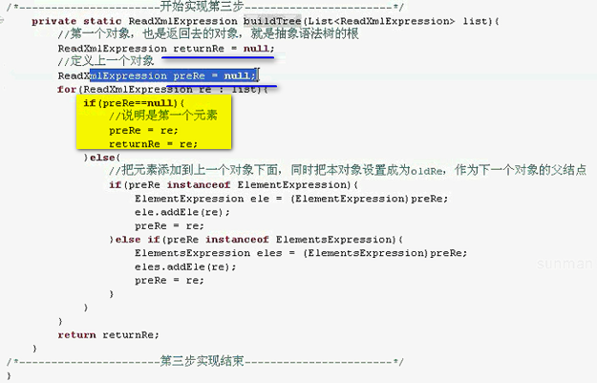

要么是element 要么是elements

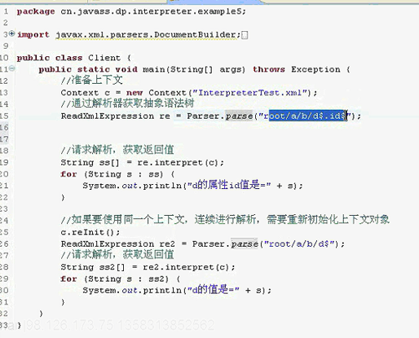

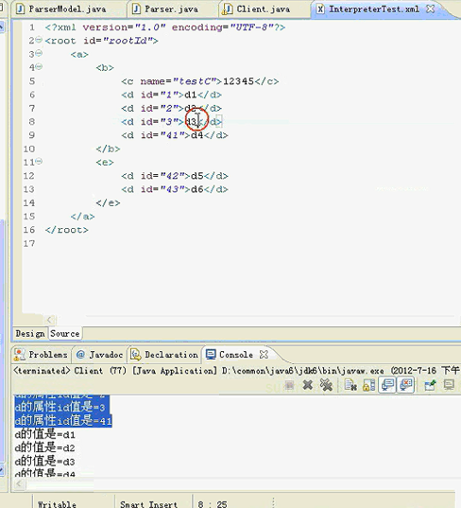

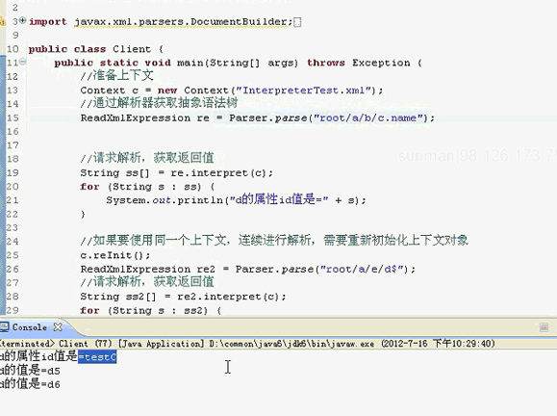

这就是获取单个的

有了这个过后 当写了解析器之后 写了解释器模式 才能真真发挥威力

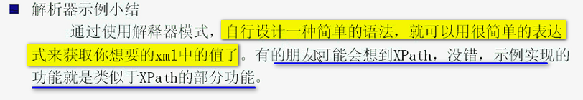

XPATH非常强大 我们仅仅是实现了一小部分

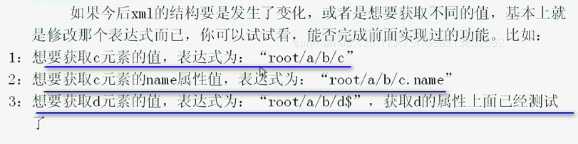

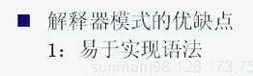

解释器仅仅需要完成一个语法规则 不用关心其他的

 因为一个解释器对象对应一条语法规则 如果用了新的语法对象 用新的解释器对象就好了

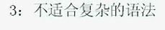

如果很复杂 写一个解析器非常难 ----- **这样就导致我们的Spring Struts2框架好像没有使用这个这种模式来构建解析器**

这个时候 可以采用使用语法分析程序 或者编译器的生成器会来的更好

这个是编译器模式的优缺点

到这里 解析器模式已经理解完成了

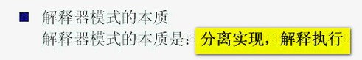

通过一个解释器对象解释一个语法规则

因为很复杂的语法规则 实现的时候 仅仅使用一个规则 只考虑这一点 不考虑整体的语法规则 这样实现起来非常简单

这就是分离实现 ----- 这个思想就是分离 封装 简化 ----- 分离 封装 组合

【可以重听这一块 的讲解】

用的时候 还要组合成抽象树的形式

